css introduction

[Introdução ao CSS](https://www.w3schools.com/css/css_intro.asp)

Claro, ficarei feliz em te ajudar a começar com CSS! Cascading Style Sheets (CSS) é uma linguagem de estilo usada para controlar a apresentação de documentos HTML ou XML. Com o CSS, você pode definir estilos para diferentes elementos em uma página web, como cores, fontes, espaçamentos, layouts e muito mais. Aqui estão alguns conceitos básicos para começar:

**Seletores CSS**

Os seletores são usados para selecionar os elementos HTML aos quais você deseja aplicar estilos. Aqui estão alguns exemplos básicos:

**Seletor de elemento**

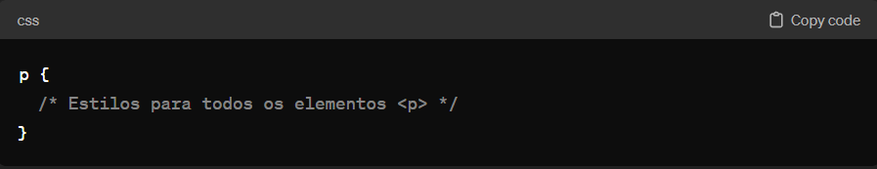

**Seletor de classe**

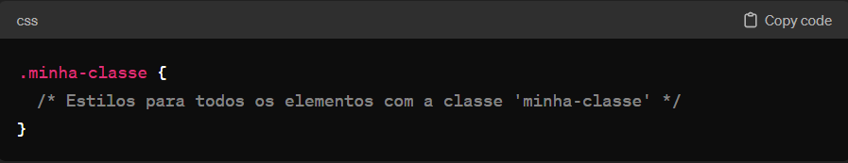

**Seletor de ID**

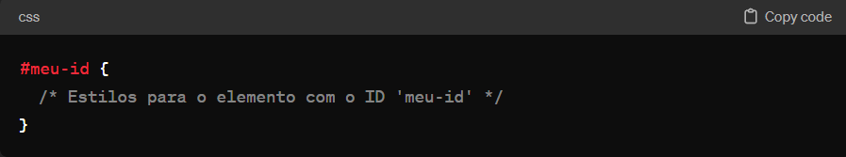

**Propriedades e Valores**

As propriedades são características que você deseja estilizar, e os valores são as configurações dessas propriedades. Aqui estão alguns exemplos:

**Cor de fundo**

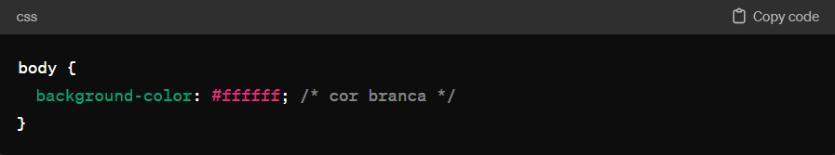**Cor do texto**

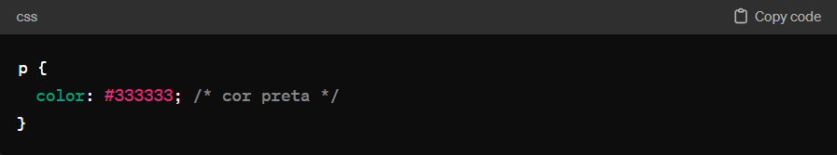

**Fonte**

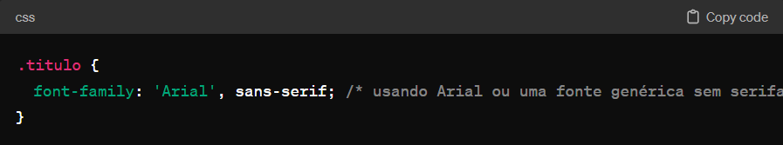

**Box Model**

O modelo de caixa é fundamental no layout CSS. Cada elemento HTML é considerado uma caixa, e o modelo de caixa inclui propriedades como margem, borda, preenchimento e tamanho.

**Margem, borda e preenchimento**

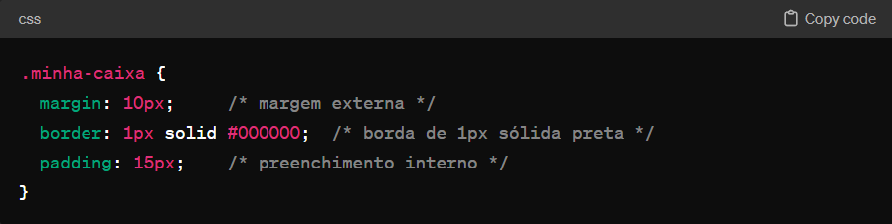

**Layout**

O layout no CSS pode ser controlado usando propriedades como `display`, `position`, `float`, `flexbox` ou `grid`. Aqui está um exemplo simples usando `flexbox`:

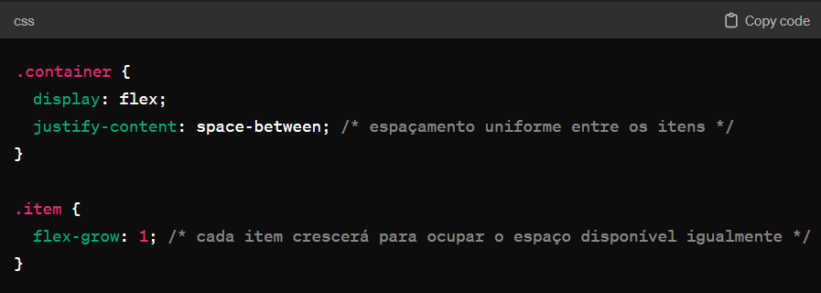

Esses são apenas conceitos iniciais para te ajudar a começar com CSS. À medida que você avança, pode explorar tópicos mais avançados, como animações, transições, responsividade e muito mais. Pratique criando páginas web simples e experimente diferentes estilos para aprimorar suas habilidades em CSS.